# Rensningsinstruktioner:

Utbildningsmiljön behöver rensas efter varje utbildningspass:

Logga in som varje användare och städa/ta bort:

-genvägar

-enhetskopplingar i patientkortet

-avsluta samordningsärendet på gröna/gula testpatienter

Låt dessa patienter/samordningsärenden vara kvar (Biståndsenhet 1):

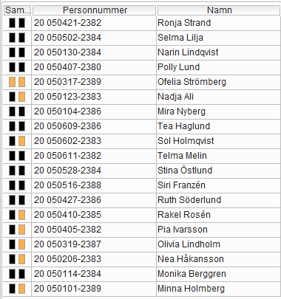

Om någon avslutar samordningsärenden för dessa patienter av misstag ska detta återaktiveras (via fliken Avslutade ärenden).